2 июня 2017 г. | № | 412
г. Мінск |  |  |  |  | г. Минск

О внесении изменения в постановление Совета Министров Республики Беларусь от 20 января 2006 г. № 73

В соответствии с абзацем шестым части первой статьи 3 Закона Республики Беларусь от 9 января 2017 года ”О внесении дополнений и изменений в Закон Республики Беларусь ”Об основах административных процедур“ Совет Министров Республики Беларусь ПОСТАНОВЛЯЕТ:
1. В части третьей пункта 10 Правил пребывания иностранных граждан и лиц без гражданства в Республике Беларусь, утвержденных постановлением Совета Министров Республики Беларусь от 20 января 2006 г. № 73 (Национальный реестр правовых актов Республики Беларусь, 2006 г., № 19, 5/17151; 2010 г., № 174, 5/32177; Национальный правовой Интернет-портал Республики Беларусь, 03.08.2012, 5/36050), слова ”и регистрации несовершеннолетнего иностранца“ заменить словами ”, регистрации несовершеннолетнего иностранца и регистрации иностранца в электронной форме через единый портал электронных услуг“.
2. Настоящее постановление вступает в силу с 15 июля 2017 г.

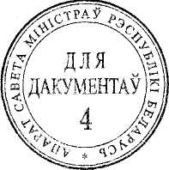
Премьер-министр
Республики Беларусь А.Кобяков

33

